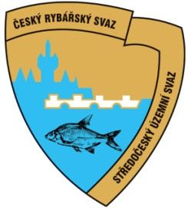

Propozice

Organizační zabezpečení

pro V. ročník rybářských závodů pro dospělé

„O pohár předsedy ČRS Středočeského územního svazu“
Datum konání: 4.5.2019
Místo: rybník Stržený, č. 411 984, Milín
GPS: 49°37‘32.114“N, 14°4‘36.028“E
Rybářské závody pořádá Český rybářský svaz, z. s., Středočeský územní svaz.
Akce je pořádána pod záštitou ministra zemědělství Ing. Miroslava Tomana, CSc.
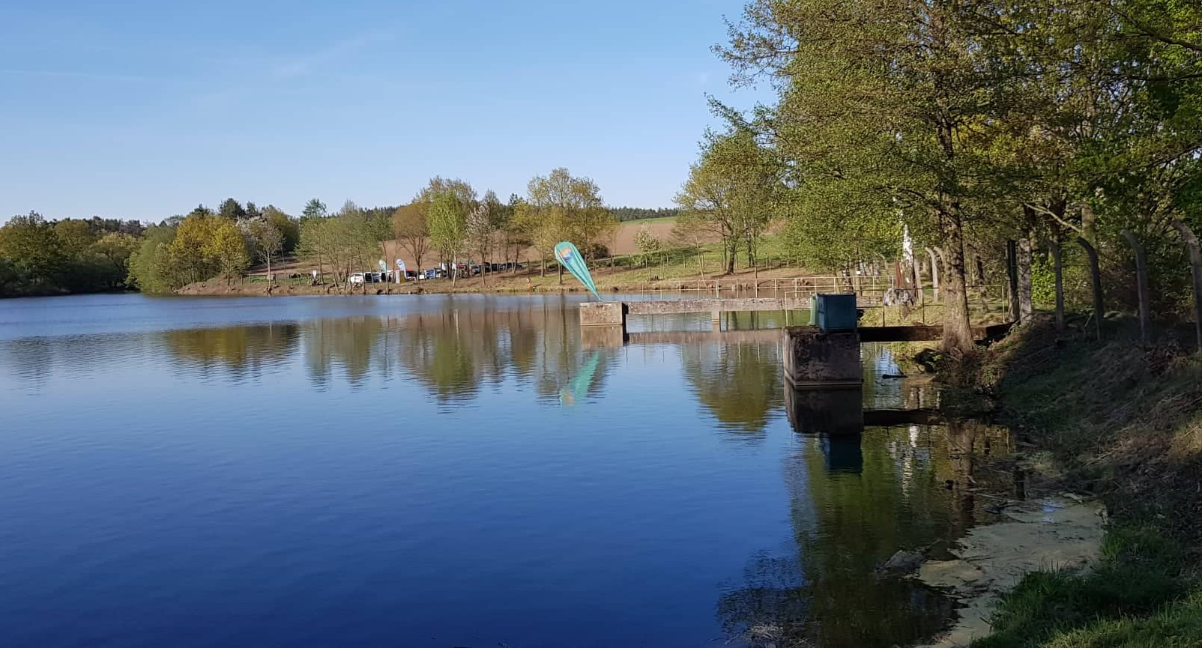

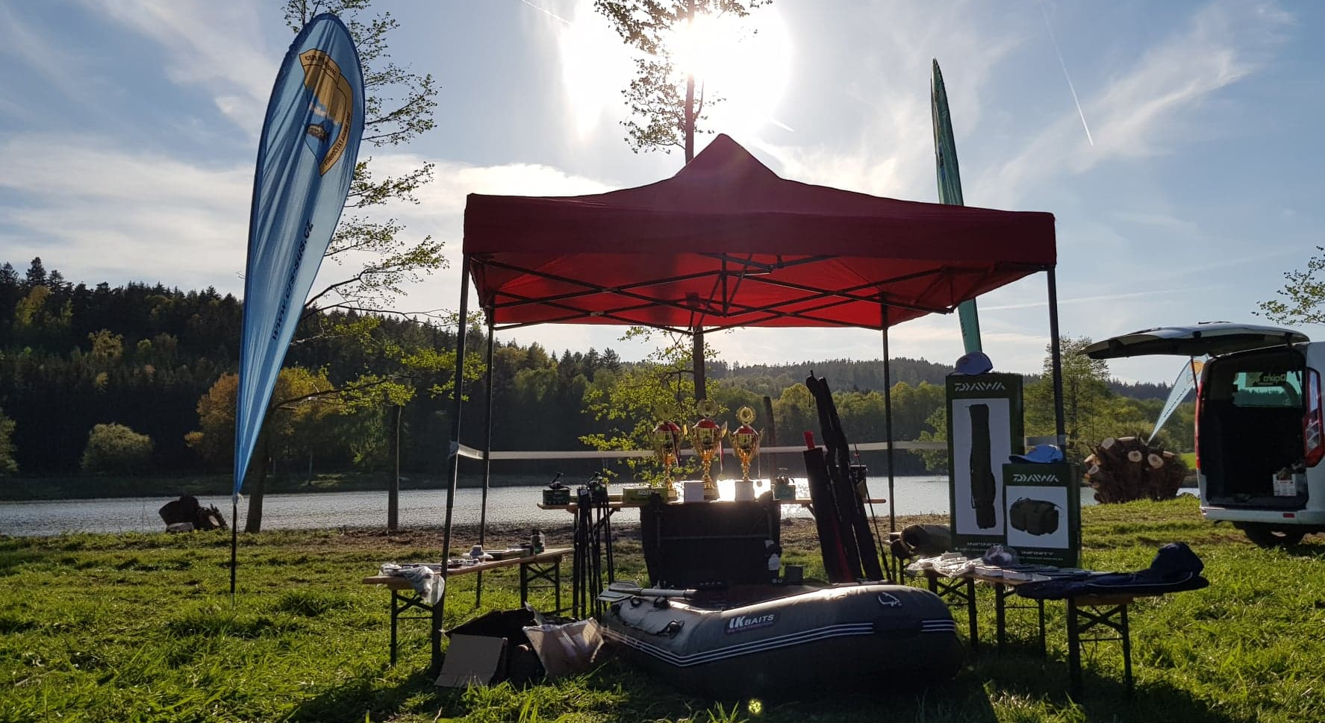

ORGANIZAČNÍ VÝBOR
Ředitel závodu: Radek ZAHRÁDKA
Hlavní pořadatel: Milan ŠTĚPNIČKA
Hlavní rozhodčí: Petr BROMOVSKÝ

ČESTNÍ HOSTÉ
Předseda ČRS SÚS Dušan HÝBNER
Jednatel ČRS SÚS Jaroslava Fryšová
Starosta obce Milín – Ing. Pavel NEKL

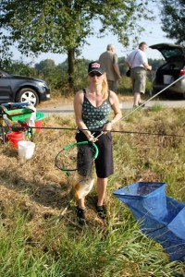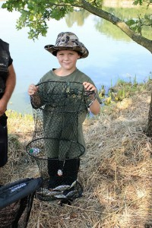

ČASOVÝ HARMONOGRAM ZÁVODU

Prezentace + losování: 06.00 – 07.45 hod.
Závod: 08.00 – 12.00 hod.
Vyhlášení výsledků + předání cen cca 14.30 hod.

PREZENTACE K ZÁVODU
Počet startujících je omezený na 150 závodníků, je možné požádat o rezervaci účasti v závodu na e-mailu: zahradka@domos.cz , nejpozději do 22. 4. 2019 (zbytek volných závodních míst k dispozici ráno v den závodu).
Závodníci s rezervací se musí dostavit k prezentaci v den závodu do 07.00 hod.
Startovné je stanoveno na částku 200,- Kč/osobu.
Občerstvení pro účastníky zajištěno!
Pro vítěze jsou připraveny hodnotné ceny, navíc jako bonus obdrží první tři celosvazovou povolenku k lovu ryb na mimopstruhových revírech pro rok 2020.
Základním cílem veřejných rybářských závodů je především snaha oslovit co nejširší veřejnost a získat ji pro rybářský sport.

Hlavní sponzoři akce
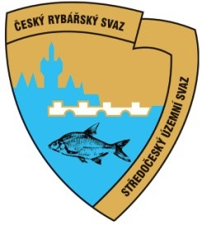

Děkujeme i dalším neuvedeným sponzorům akce.

